***Nama : Adrian Messakh Dwipayana***

# SOAL

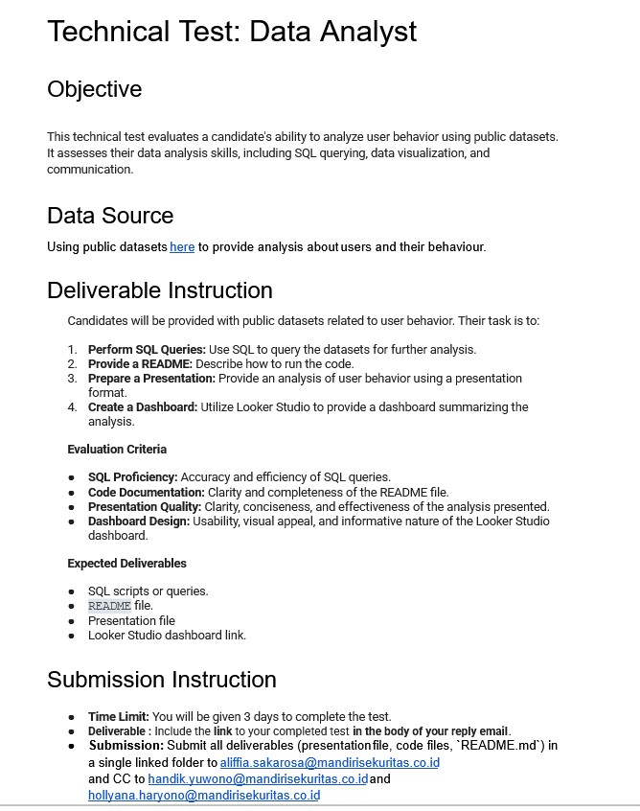

# Data Source :

Table users_data

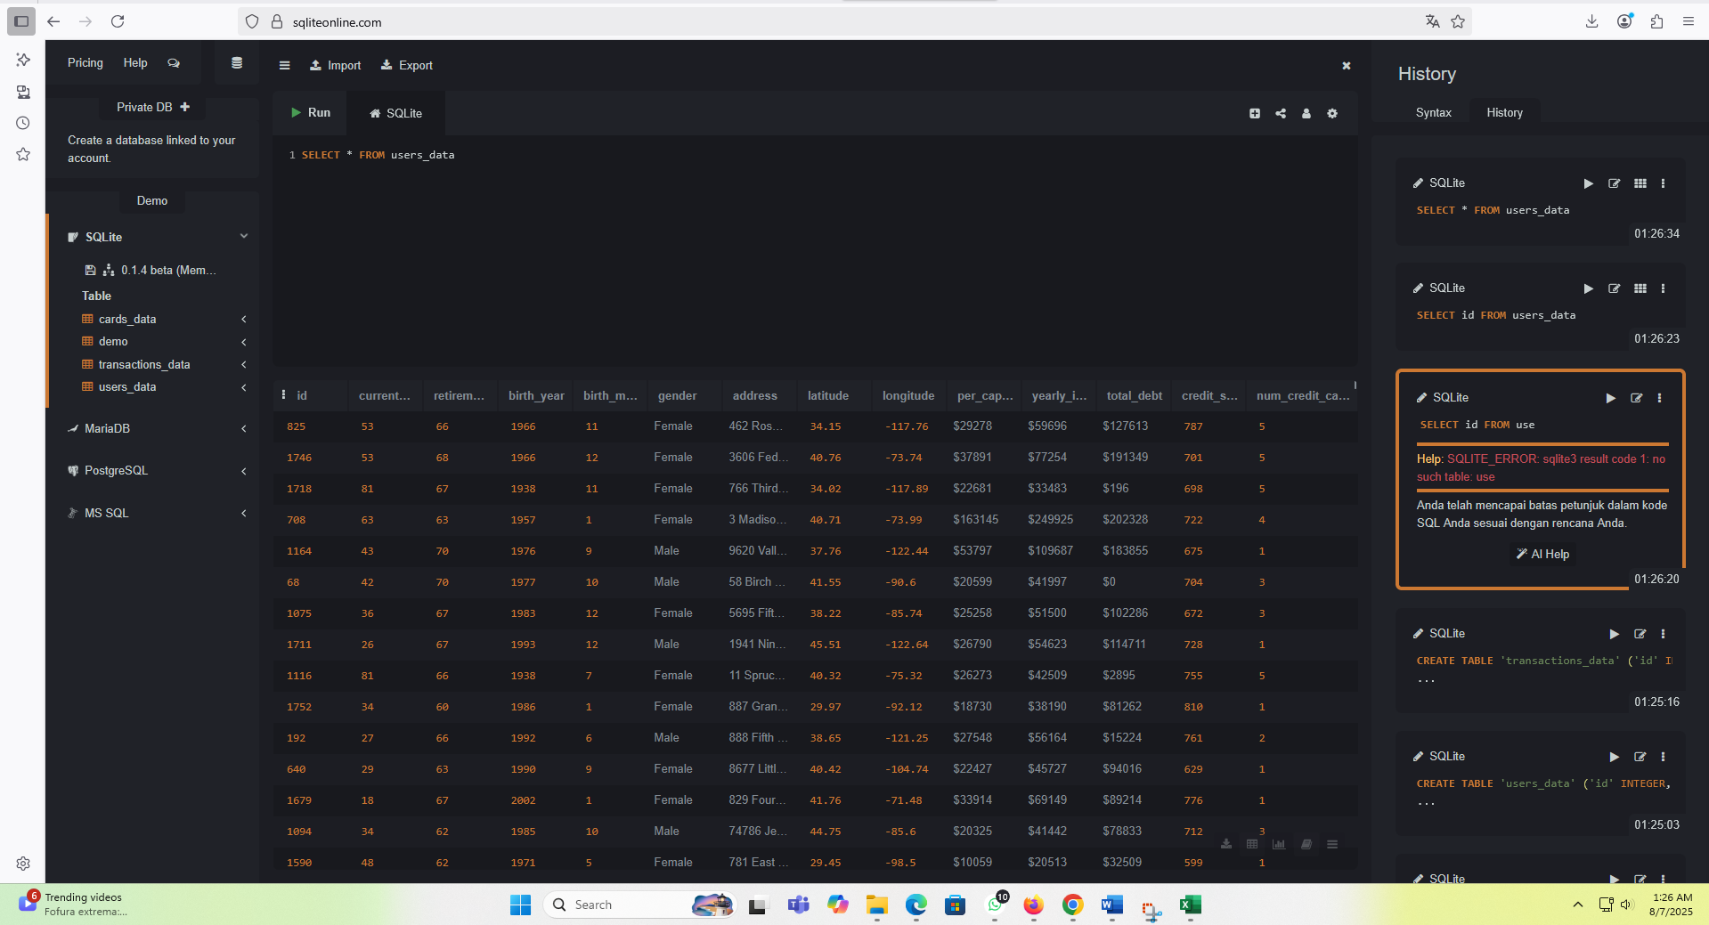

Table cards_data

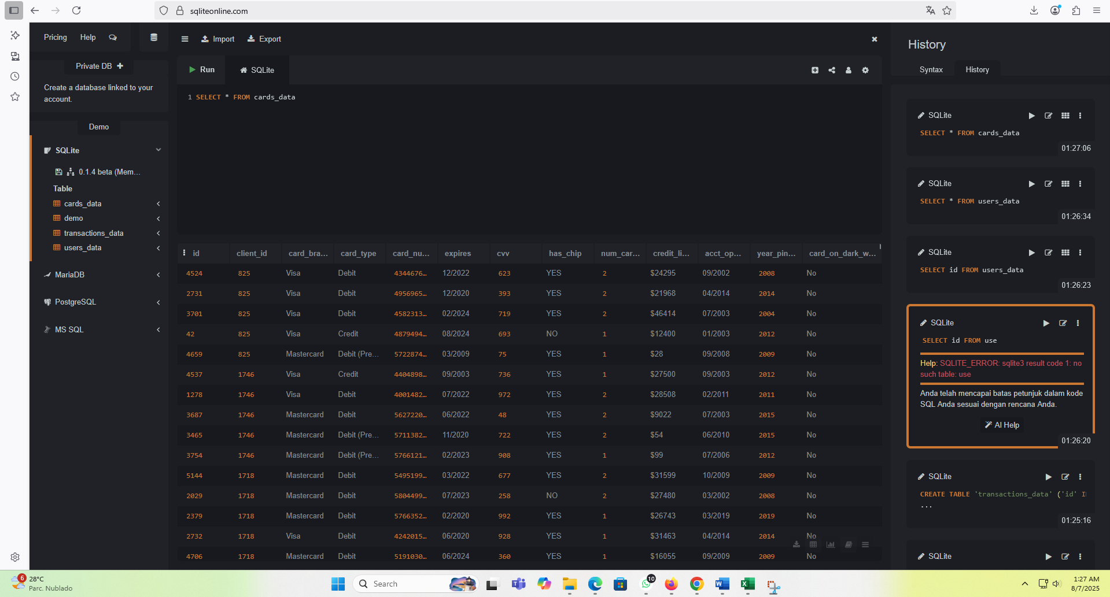

Table transaction_data

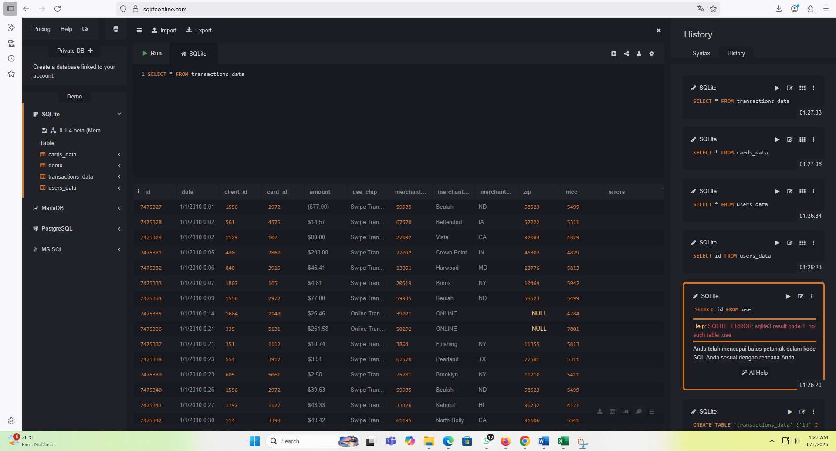

Pada table transaction_data jumlah row nya saya potong, karena terlalu banyak sampai 100ribu row lebih untuk masuk di sqliteonline seperti nya dibatasi

# **Perform SQL Queries**

## Jumlah transaksi sesuai dengan Jenis Kartu :

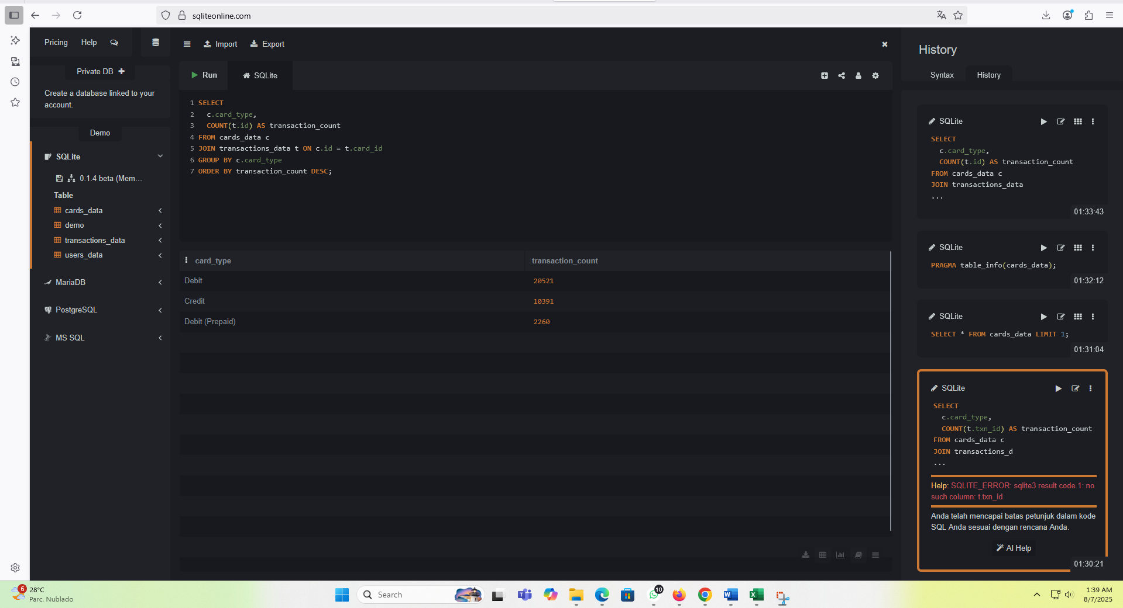

## Jumlah transaksi sesuai dengan client id tertentu (misal : 1353)

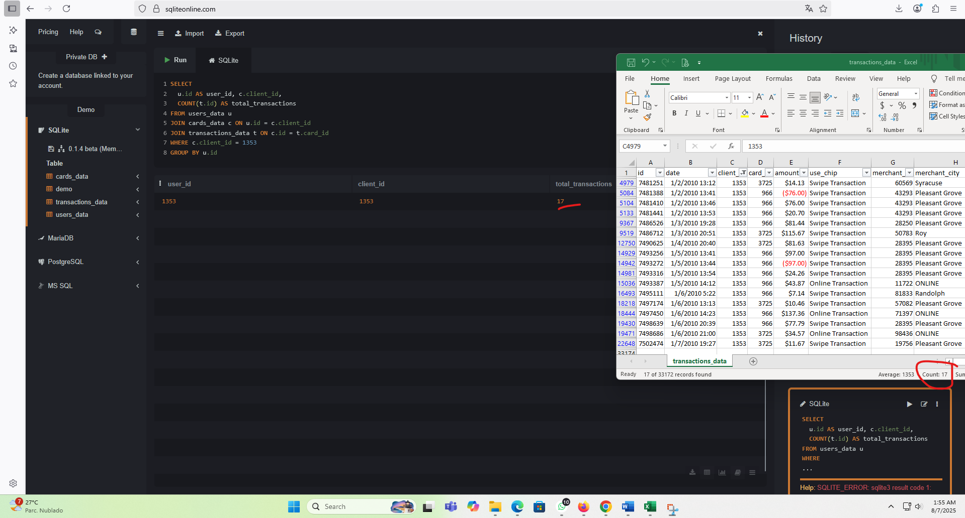

## Jumlah amount transaksi untuk client id 1353

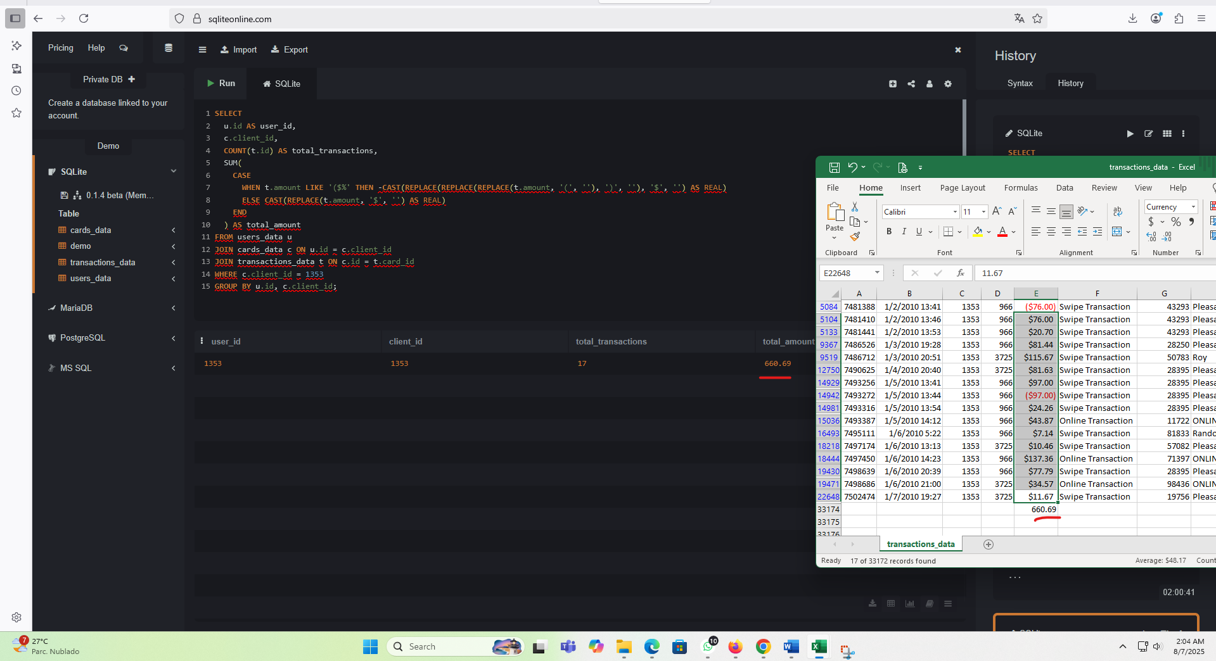

## Client ID dengan jumlah amount terbanyak (menggunakan order by)

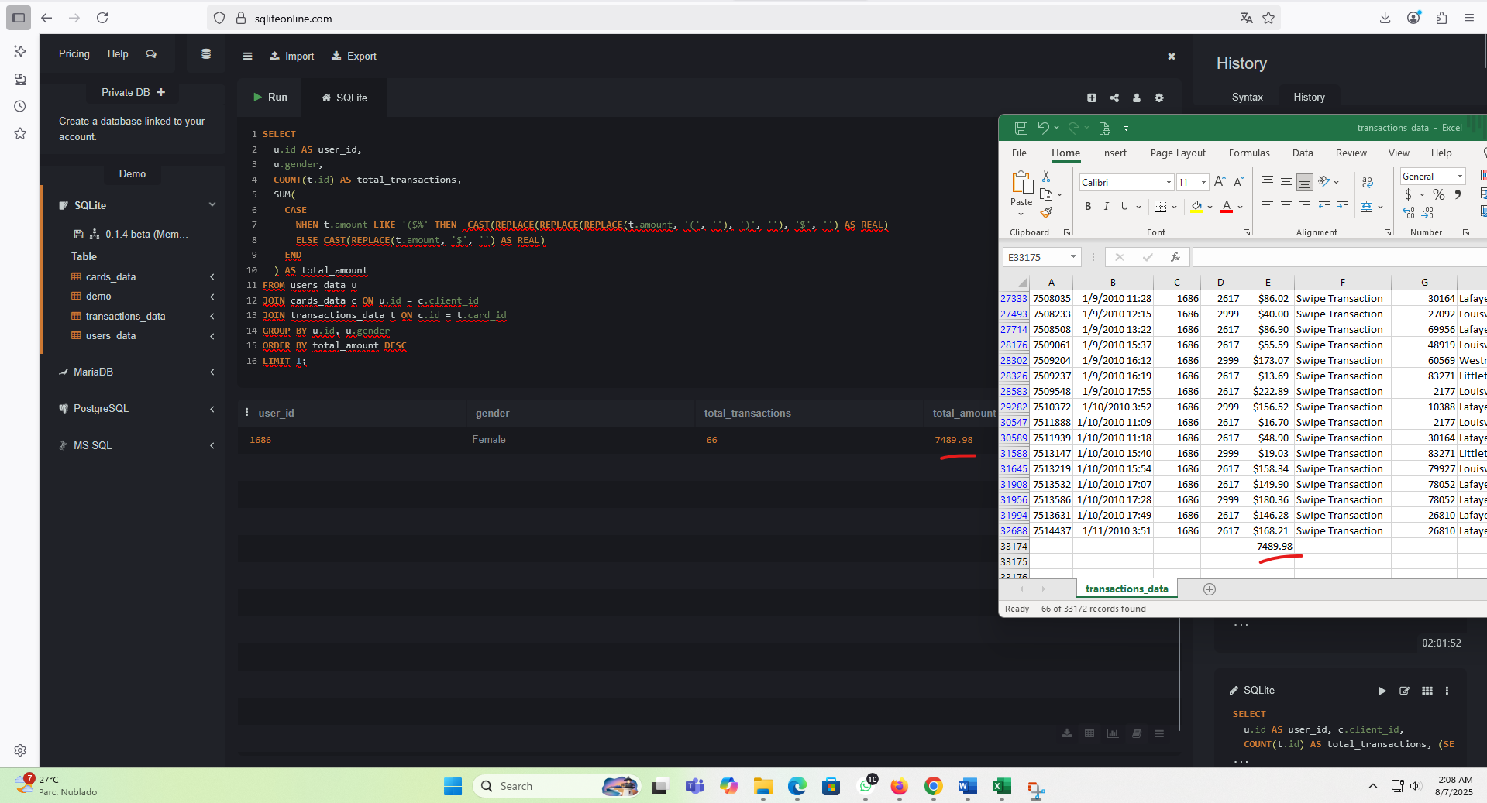

# **Provide a README**

1. Buka browser dan ketik <https://sqliteonline.com/>
2. Klik import



1. Klik Open, pilih file csv (users_data.csv, card_data.csv, transactions_data.csv)



1. Pilih column name sebagai firstline



1. Jika sudah berhasil import table, coba lakukan query

## Jumlah transaksi sesuai dengan Jenis Kartu :



SELECT

c.card_type,

COUNT(t.id) AS transaction_count

FROM cards_data c

JOIN transactions_data t ON c.id = t.card_id

GROUP BY c.card_type

ORDER BY transaction_count DESC;

## Jumlah transaksi sesuai dengan client id tertentu (misal : 1353) :



SELECT

u.id AS user_id,

c.client_id,

COUNT(t.id) AS total_transactions

FROM users_data u

JOIN cards_data c ON u.id = c.client_id

JOIN transactions_data t ON c.id = t.card_id

WHERE c.client_id = 1353

GROUP BY u.id;

## Jumlah amount transaksi untuk client id 1353 :



SELECT

u.id AS user_id,

c.client_id,

COUNT(t.id) AS total_transactions,

SUM(

CASE

WHEN t.amount LIKE '($%' THEN -CAST(REPLACE(REPLACE(REPLACE(t.amount, '(', ''), ')', ''), '$', '') AS REAL)

ELSE CAST(REPLACE(t.amount, '$', '') AS REAL)

END

) AS total_amount

FROM users_data u

JOIN cards_data c ON u.id = c.client_id

JOIN transactions_data t ON c.id = t.card_id

WHERE c.client_id = 1353

GROUP BY u.id, c.client_id;

## Client ID dengan jumlah amount terbanyak (menggunakan order by) :



SELECT

u.id AS user_id,

u.gender,

COUNT(t.id) AS total_transactions,

SUM(

CASE

WHEN t.amount LIKE '($%' THEN -CAST(REPLACE(REPLACE(REPLACE(t.amount, '(', ''), ')', ''), '$', '') AS REAL)

ELSE CAST(REPLACE(t.amount, '$', '') AS REAL)

END

) AS total_amount

FROM users_data u

JOIN cards_data c ON u.id = c.client_id

JOIN transactions_data t ON c.id = t.card_id

GROUP BY u.id, u.gender

ORDER BY total_amount DESC

LIMIT 1;

# **Prepare a Presentation**

Ada di dokumen terpisah (PowerPoint)

# **Create a Dashboard**

## Jumlah transaksi sesuai dengan Jenis Kartu :



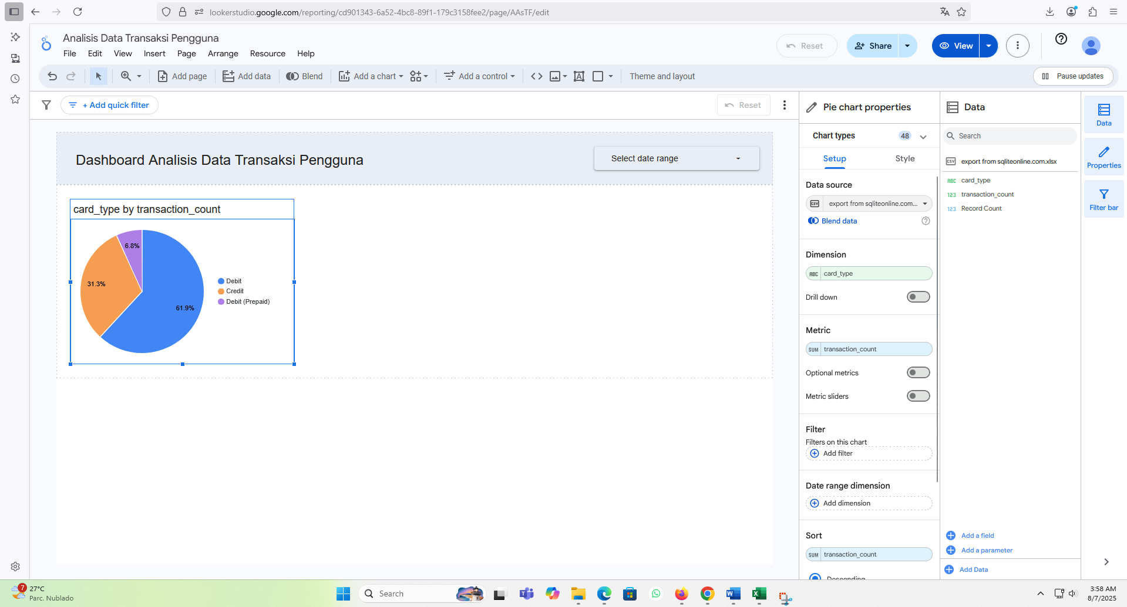

## Jumlah transaksi sesuai dengan client id tertentu (misal : 1353) :



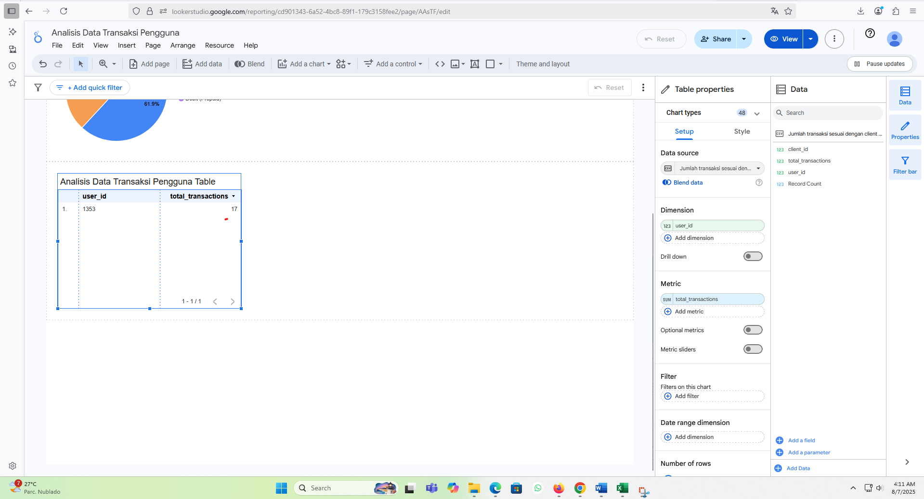

## Jumlah amount transaksi untuk client id 1353 :



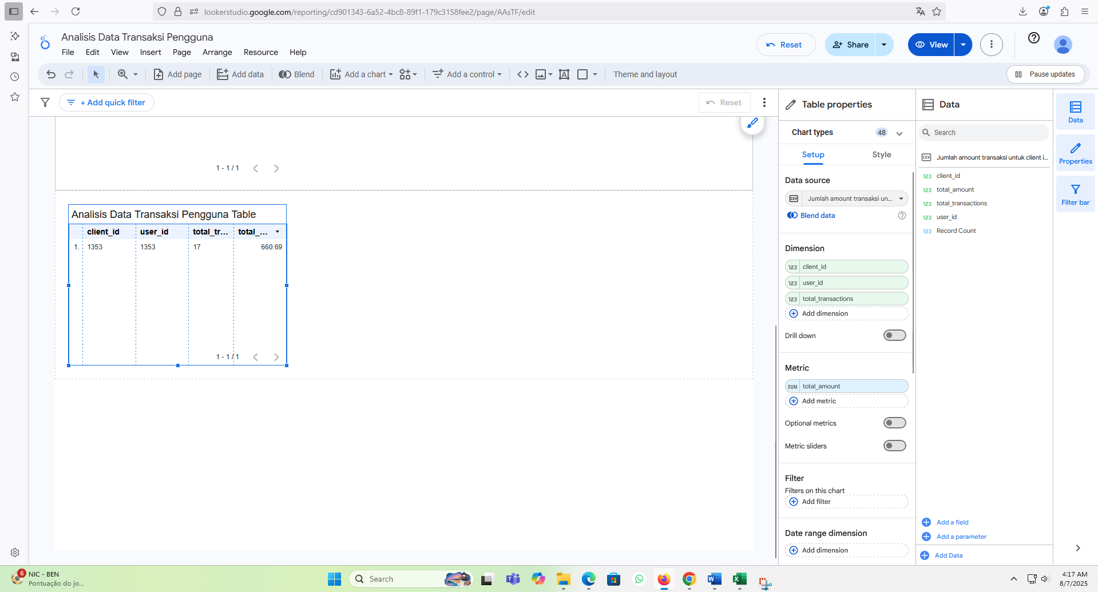

## Client ID dengan jumlah amount terbanyak (menggunakan order by) :



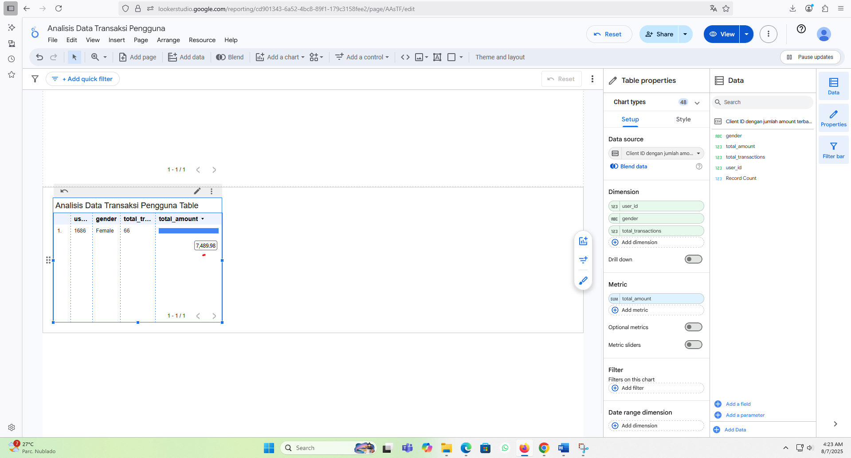

Link Looker Studio : <https://lookerstudio.google.com/s/hmWtX91GxIM>